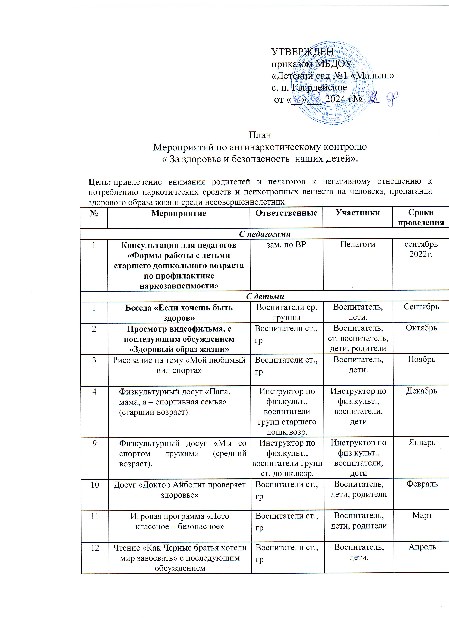
 | 13 | Спортивная эстафета «Спорт против наркотиков» | Воспитатели ст. гр. | Воспитатель, дети, родители | май
 | С родителями
 | 1 | Обновление «Уголка здоровья», «Уголка безопасности» для родителей в группах. | Воспитатели ст., гр | Воспитатель, ст. воспитатель, дети, родители | Сентябрь - октябрь
 | 2 | Книжная выставка «Здоровый образ жизни – это модно» | Воспитатели ст., гр | Воспитатель, родители | Декабрь
 | 4 | Памятки: «Скажем наркотикам – нет!», «Стоп-спайс» | Воспитатели ст., гр | Воспитатель, родители | Март - апрель
 | 5 | Книжка-передвижка «Как и что должны рассказать родители об алкоголизме, наркомании, табакокурении» | Воспитатели ст., гр | Воспитатели, родители | Апрель
 | 6 | Встреча родителей и медицинского работника «Здоровье сбережешь – от беды уйдешь» | Медсестра | заведующий, зам. по ВМР, медсестра, родители | Май
 | 7 | Информационный лист «Осторожно – наркотики! Что важно знать родителям» | Воспитатели ср. группы | Воспитатель, родители | Апрель

